Тема: «Закрепление приемов сложения и вычитания в пределах 100 с переходом через десяток»
Цели:
- закрепление вычислительных навыков в пределах 100;
- запись краткого условия и решение задач;
- развивать слуховое и зрительное внимание;
- прививать любовь к математике;
- воспитывать бережное отношение к животным

Ход урока
І. Орг. момент
Здравствуйте ребята, уважаемые коллеги. Мы рады видеть на нашем уроке. Сегодня у нас необычный урок, мы отправился с вами искать клад. Как вы думаете, что нужно знать кладоискателем? Какими они должны быть?
Правильно. Кладоискатели должны быть смелыми, отважными. И еще они не боятся трудностей, и хорошо знают математику. А вы хотите попробовать найти клад?
Чтобы вас приняли в команду кладоискателей нужно проверить ваши знания.
II. Устный счет
- Правила - как называются числа при сложении
- назовите компоненты вычитания
- как найти неизвестное слагаемое?
- как найти неизвестное вычитаемое?
Что получится, если из числа вычесть 1. Как получить последующее число?
- «День и ночь» - игра
8 + 9 6 + 20 5 + 8 18 + 3 60 – 1
15 – 7 34 – 4 21 – 2 30 – 29 70 + 1

- Задачи на логическое мышление
а) На яблоне росло 50 яблок, а на иве на 12 яблок меньше. Сколько яблок росло на иве?
б) Тройка лошадей пробежала 30 км. Сколько км пробежала каждая лошадь?
35
ІІІ. Хорошо, ребята. Я вижу, что вы справились с заданием. Значит можно вас брать в путешествие. Как вы думаете, что нам необходимо взять с собой, чтобы найти клад? (карту)
Карта у нас есть, но чтобы воспользоваться ею, узнать направление, мы должны выполнить задание.

Круговые примеры
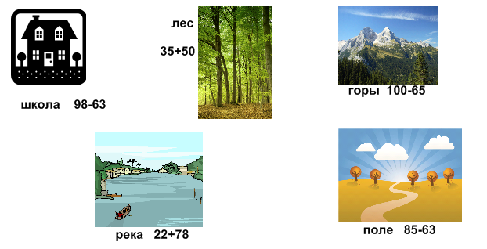
Дети решают примеры, стрелочками указывают направление.
IV. Молодцы, ребята. Правильно решили примеры. Направляемся в лес. Нас встречает белка. К какой группе животных относится это животное? (млекопитающее) Что вы еще знаете о белке? Белочка приготовила для вас задание.
В столовую привезли масла 15 кг, а мяса на 7 кг больше. Сколько всего кг продуктов привезли в столовую?
а) работа по содержанию задачи;
б) краткая запись условия задачи;
в) анализ задачи;
г) решение: самостоятельно

Масло – 15 кг
Мясо - ?, на 7 кг Б ?
(15+7)+15=37 (кг)
Ответ: 37 кг продуктов

Справились с задачей, надо немного передохнуть.
V. Физминутка

VI. Продолжаем наш путь, вот и поле. Здесь нас встречает полевая мышь. Что это за животное?
И у мышки для нас конверт с заданием
х + 32 = 85
х = 85 – 32
___х = 53___
53 + 32 = 85
85 = 85
VII. И это задание нам по плечу. Идем дальше. Перед нами река, чтобы переправиться через нее нам нужно найти брод (мелкое место в реке). Кто же нам в этом поможет? Ух ты! Кто же это? Рыба-сом. Что знаем о соме? Молодцы.
Сом покажет нам брод в том случае, если мы выполним его задание.
VIII. Молодцы ребята, Справились с заданием и переправились через реку и вот мы уже у подножия гор. Здесь в пещере хранится клад. Но пещеру охраняет Величественный орел. Царь птиц. И он позволит нам войти в пещеру только в том случае, если мы выполним его задание.
І вар. ІІ вар.
Дано: прямоугольник  а = 5 дм  в = 3 дм  Р = ?  Р пр. = а+а+в+в  Р пр. = 5 + 5+ 3 + 3 = 16 дм  Ответ: Р пр. = 16 дм | Дано: квадрат  а = 5 дм  Р = ?  Р кв. = а+а+а+а  5 + 5 + 5 + 5 = 20 дм  Ответ: Ркв. = 20 дм
IX. Очень хорошо. И с этим заданием вы справились, а значит и клад должен быть ваш. А вот и он. (учитель достает коробочку, в которой лежат оценки-звездочки. И раздает их детям, которые активно работали на уроке)
X. Ну что ж, клад мы отыскали, пора вернуться в школу

XI. Итог урока

